Міністерство освіти і науки України
Національний технічний університет України
“Київський політехнічний інститут”
ІПСА
Кафедра Системного проектування

ЗВіТ

до лабораторної роботи №3.5

з дисципліни “Розподiленi комп’ютернi системи та мережi”

Виконав: студент групи ДА-82
Мельник О. В.

Київ – 2012
I. Ініціалізація вхідних параметрів.
%% Вхідні дані цифрового каналу згідно намеру варіанта
N = 2; % номер по списку
n = 2; % номер групи (1 або 2)
%Nvar = N; % номер варіанту 1 групи
Nvar = N + 12; % номер варіанту 2 групи
W = Nvar % ширина смуги пропускання
Rb = Nvar % бітова швидкість
Tb = 1/Rb % тривалість біта
EbNodB = (1/4) * Nvar + 5 % відношення енергії біта до спектральної густини потужності

Rs = Rb/2 % символьна швидкість
Ts = 1/Rs % тривалість символу
Td = Ts/128 % час дискретизації

Fc = 2*pi*Rs % несуча частота

W = 14
Rb =14
Tb = 0.0714
EbNodB = 8.5000
Rs = 7
Ts = 0.1429
Td = 0.0011
Fc = 43.9823

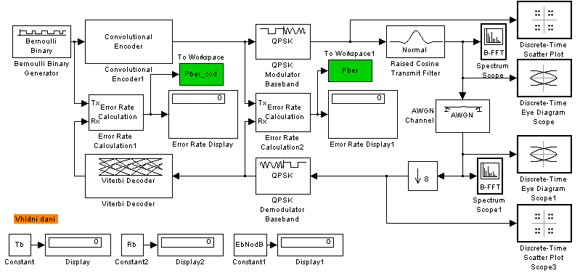
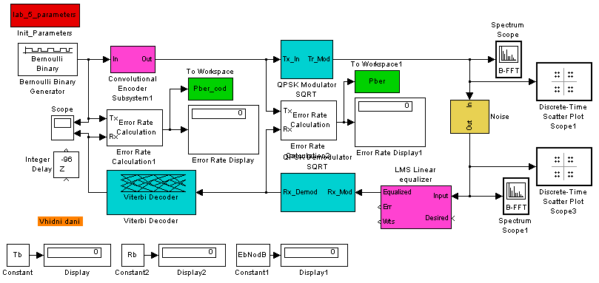
Рис. 1. Структурна схема лабораторного стенда цифрового каналу в SIMULINK

1. Вибираємо виділеним жирним шрифтом параметри налаштування каналу, інші залишаємо за замовчуванням:
а) параметри вхідної послідовності:
1. Seed1 = 12345– початковий стан генератора випадкових чисел;
2. Sample time = Tb = 1/0.0714 [s] – тривалість біта.
Rb = 1/Тb = 15 [bit/s ] – бітова швидкість.
б) параметри модулятора та демодулятора:
1. M = 4 – позиційність модуляції QPSK.
в) параметри фільтра припіднятого косинусу:
1. Тип = Normal.
2. Group Delay = 3 – затримка;
3. Rolloff Factor = 0.5 – коефіцієнт згладжування;
4. Upsampling Factor = 8 – коефіцієнт переддискретизації.
г) параметри каналу шуму AWGN:
1. Seed2 = 54321 – початковий стан генератора шуму;
2. Eb/No = 8.5 [dB] – відношення сигнал/шум.
Встановлюється в блоці AWGN змінної величини 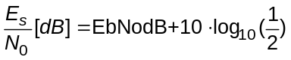. за наступною формулою: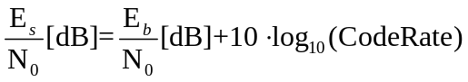, де CodeRate = 1/2 – кодова швидкість кодера.
д) параметри згорточного кодера та декодера:
1. poly2trellis(7, [171 133]) – граткова структура;
2. тип декодування = Hard;
3. Traceback depth = 96 – глибина кодування.
2. Запускаємо MATLAB 7.0.1. Для роботи в SIMULINK натискаємо на іконку в панелі інструментів MATLAB, яка запускає Simulink Library Browser. Натискаємо , та згідно структурної моделі каналу рис. 2, завантажуємо лабораторну стендову модель каналу Stend_QPSK_Viterbi_SIMULINK.mdl рис. 1 в середовище SIMULINK. Для ознайомлення з лабораторною стендовою моделлю необхідно звернутись до розділу описання та налаштування стенду та розділу основних теоретичних положень.
2.1. Налаштувуємо параметри каналу згідно пункту 1, завантаживши m-файл Vhidni_dani_kanaly.m зі своїми значеннями.
2.2. Підготовимо модель до аналізу, настроївши наступні параметри моделі, які визначають правильність її роботи:
2.2.1. Встановлюємо час моделювання inf для безперервного моделювання (меню Simulation –> Configuration Parameters –> Stop Time).
2.2.2. Визначимо частотно-швидкісно-часові залежності в каналі при проходженні сигналу через його блоки:
1. Джерело видає: швидкість бітів = 15 bit/s; частота = 15 Hz.
Фрейми: кількість відліків = 1
Результат: джерело видає 1*15 Hz = 15 Hz
2. Кодер (швидкість кодеру 1/2 = ) видає частоту = 1*15/2=8 Hz.
3. Модулятор: 2 біти на символ : видає частота = (1*15/2)*2=15 Hz.
4. Фільтр: підвищує частоту дискретизації сигналу в 8 разів: частота дискретизації фільтра на виході = 8*(1*15/2)*2=120 Hz.
Також затримує сигнал на Group Delay = 3.
5. Блок AWGN: тривалість символу = 1/[8*(1*15/2)*2]=0.0083 s.
6. Блок Downsample: зменшує частоту дискретизації в 8 разів: [8*(1*15/2)*2]/8=15 Hz.
7. Демодулятор: перетворює символ в 2 біти: частота =15/2=8 Hz.
8. Декодер: зменшує тривалість імпульсу в 2 рази: частота = 2*15/2=15 Hz
9. Блок Error Rate Calculation: встановлюється затримка фільтра та глибина декодера.
Отже, налаштовуємо в каналі параметри наступним чином:
1) Визначаємо параметр в блоці AWGN:
Symbol period = Samples per frame / SamplesAWGN * Sample Time = 1/8*15=2, де
Samples per frame = 1 та Sample Time = 15 – параметри вхідного генератора,
SamplesAWGN = 8 – дискрети AWGN.
2) Визначаємо параметр в блоці Error Rate Calculation:
а) без кодування (для 2 блоку)
Receive Delay = Group Delay/ SamplesF * SamplesERC + Traceback Depth = 3/1*2=6, де
Group Delay = 3 – затримка фільтра,
SamplesF = 1 – дискрети фільтра,
SamplesERC = 2 – дискрети SamplesERC,
Traceback Depth = 0 – глибина декодера Вітербі.
б) з кодуванням (для 1 блоку)
Receive Delay = Group Delay/ SamplesF * SamplesERC + Traceback Depth = 3/1*1+96=99, де
Group Delay = 3 – затримка фільтра,
SamplesF = 1 – дискрети фільтра,
SamplesERC = 1 – дискрети SamplesERC,
Traceback Depth = 96 – глибина декодера Вітербі.
3. Виконаємо аналіз заданого каналу на основі основних теоретичних положень до роботи.
3.1. а) Розраховуємо пропускну здатність 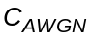 для неперервного гаусового каналу з шириною смуги частот 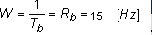 та відношенням 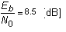 згідно рівняння (4) та (5), використовуючи Propyskna_Zdatnist.m m-файл MATLAB:
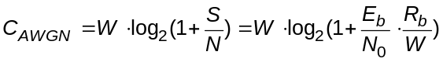
Перетворимо dB в рази: 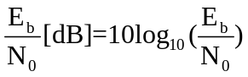, тоді 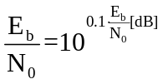.
Залежності між 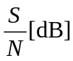, 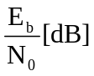 та 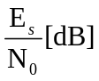 мають наступний вигляд (визначаються в блоці AWGN):
1. без кодування 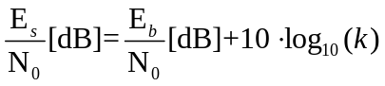, де 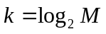 - кількість бітів в символі; 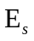 - енергія символу.
2. з кодуванням , де CodeRate = 1/2 – кодова швидкість кодера.
%% Розрахунок пропускної здатності неперервного гаусового каналу
EbNodB = (1/4) * Nvar + 5 % відношення енергії біта до спектральної густини потужності
Cawgn = W .* log2(1 + (10.^(0.1 .* EbNodB)) .* Rb ./ W)
%Cawgn = W .* log2(1 + (10 .^(0.1 .* EbNodB)) .* Cawgn ./ W)
plot(EbNodB,Cawgn,'ok'); grid on; hold on
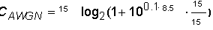.
Відповідь: Cawgn = 42.1996 bit/s.
Побудуємо залежність граничної пропускної здатності (границя Шеннона) каналу з заданою шириною смуги частот 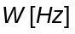 від відношення 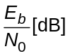 в діапазоні 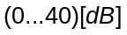та відмітимо вище отриману точку пропускної здатності.
%% Графік граничної пропускної здатності від EbNo при заданій ширині смуги
%% частоти
EbNo = [0 : 1: 15];
Cawgn = W .* log2(1 + (10.^(0.1 .* EbNo)) .* (Rb ./ W));
%Cawgn = W .* log2(1 + (10.^(0.1 .* EbNo)) .* (Cawgn ./ W));
plot(EbNo,Cawgn); grid on
xlabel('Eb/No, дБ'); ylabel('Cawgn, біт/с');
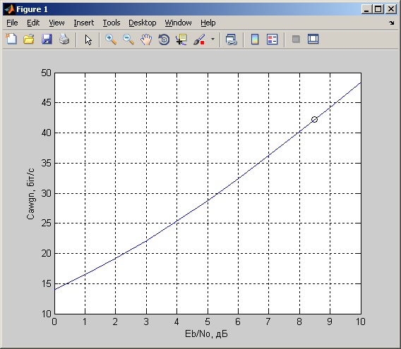
Рис. 9. Графік граничної пропускної здатності від EbNo при заданій ширині смуги частоти
б) Розрахуємо пропускну здатність 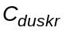 для дискретного каналу без кодування та пропускну здатність 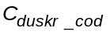 з кодуванням з заданою позиційністю модуляції 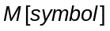 та визначеними ймовірностями бітових помилок 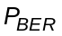 та 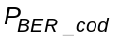, без кодування та з кодуванням відповідно, згідно рівняння (8) при заданому 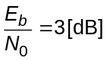. Використовуємо Propyskna_Zdatnist.m m-файл MATLAB.
Значення та отримуємо з моделі в SIMULINK, запустивши її на моделювання з блоків Display та Display1 або з наступного пункту 3.2 б).
1) без кодування
%% б) Розрахунок пропускної здатності для дискретного каналу.
M = 4;
%Rb = 19; Rs = Rb ./log2(M);
% 1) без кодування
Pber = 0.07123;
Cduskr = Rb * (log2(M) + Pber*log2(Pber/(M-1)) + (1-Pber)*log2(1-Pber))
Відповідь: Cduskr = 21.2325 bit/s.
2) з кодуванням
% 2) з кодуванням
Pber_cod = 0.00001731;
Cduskr_cod = Rb * (log2(M) + Pber_cod*log2(Pber_cod/(M-1)) + (1-Pber_cod)*log2(1-Pber_cod))
Відповідь:Cdustr_cod= 27.9954.
3.2. а) Побудуємо експериментальні залежності ймовірностей помилок та від 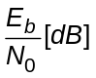 заданого каналу за допомогою передачі значень та при різних зі стендової моделі SIMULINK в m-файл MATLAB.
Для передачі значень та при різних з моделі SIMULINK необхідно виконати наступні кроки:
1. Відкриваємо стендову модель каналу в SIMULINK.
Два блоки To Workspace на стендовій моделі, які знаходиться в Simulink -> Sinks, і передають значення та .
2. Встановлюємо в блоці AWGN змінну величину .
В коді MATLAB використовуємо за наступною формулою
,
де CodeRate = 1/2 – кодова швидкість кодера.
3. Запускаємо Grafhik_Pber.m m-файл з відповідним кодом, наведеним нижче, в командному рядку MATLAB та отримуємо відповідні графіки.
Щоб запустити моделювання в командному рядку MATLAB з SIMULINK, необхідно змінювати параметри моделювання моделі SIMULINK, використовуючи функцію sim.
Для передачі та при зміні 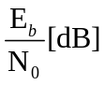 від 0 до 15 dB з кроком 1.0 dB використовуємо вектори PberVec та Pber_codVec, в які накопичуються всі Pber для цих змін.
Функція sim та simset. Функція set_param.
% a) Графіки експериментальних Pber та Pber_cod від EbNo
% в діапазоні [0:10].
figure;
EbNoVec = [0:1.0:15.0];
% Код для експериментальної BER для завантаження з SIMULINK
PberVec = [];
Pber_codVec = [];
opts = simset('SrcWorkspace','Current',...
'DstWorkspace','Current');
% Робимо рівень шуму змінним.
set_param('lab_5_qpsk_viterbi_sqrt/AWGN Channel',...
'EsNodB','EbNodB+10*log10(1/2)');
% Моделюємо багатократні моменти.
for n = 1:length(EbNoVec)
EbNodB = EbNoVec(n);
sim(‘lab_5_qpsk_viterbi_sqrt’,5000,opts);
PberVec(n,:) = Pber;
Pber_codVec(n,:) = Pber_cod;
semilogy(EbNoVec(n),PberVec(n,1),'ok'); % Графік точок.
hold on;
semilogy(EbNoVec(n),Pber_codVec(n,1),'om');
drawnow;
xlabel('Eb/No (dB)'); ylabel('Bit Error Rate');
title('Bit Error Rate (BER)');
legend('Pber','Pbercod');
axis([0 15 1e-5 1]); grid on;
end
hold off;

б) Визначимо та та відобразимо ці точки на графіку експериментальних ймовірностей бітових помилок (рис.10. ).
% б) Визначення Pber та Pber_cod для заданого EbNo та зображення цих точок
% на графіку.
EbNodB = 11;
sim('lab_5_qpsk_viterbi_sqrt',5000,opts);
PberVec(1,:) = Pber;
Pber_codVec(1,:) = Pber_cod;
semilogy(EbNodB,PberVec(1,:),'sr'); % Графік точок.
hold on;
semilogy(EbNodB,Pber_codVec(1,:),'sb');

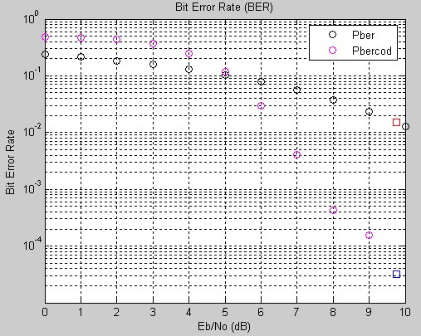
Рис. 10. Експериментальні та для каналу в SIMULINK
3.3. Зображуємо вічкові діаграми на рис. 12 та діаграми розсіяння на рис. 11 передаваємого та прийнятого сигналів для заданого каналу.
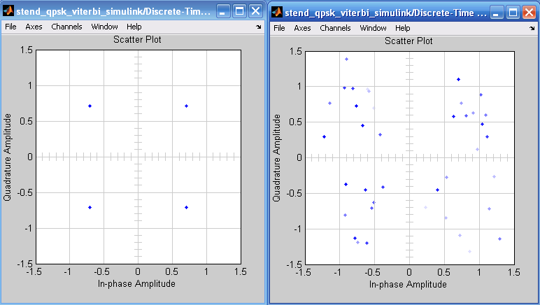
Рис. 11. Діаграми розсіяння передаваємого та прийнятого сигналів
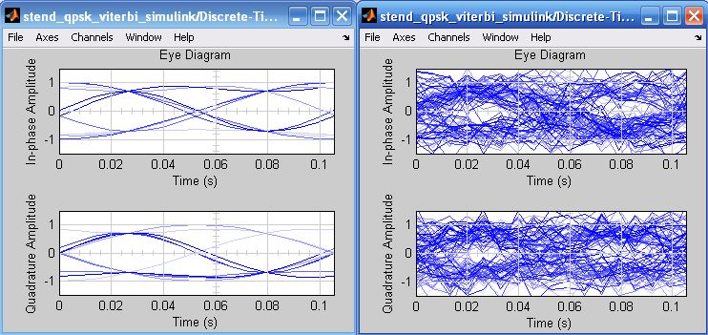
Рис. 12. Вічкові діаграми передаваємого та прийнятого сигналів
Визначаємо величину міжсимвольної інтерференції за формулою (9) та відношення потужності сигнал/шум за вічковою діаграмою за формулою (10).
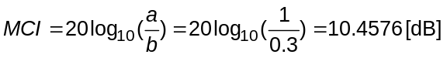
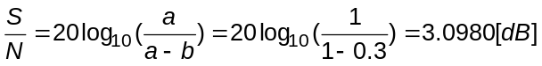.

Відповідь: 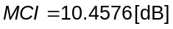, 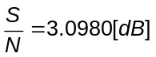.
3.4. Проводимо спектральний аналіз, зобразивши спектральні характеристики переданого та прийнятого сигналів на рис. 13.
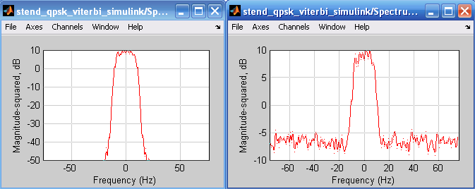
Рис. 13. Спектральні характеристики спектральної густини потужності від частоти переданого та прийнятого сигналів

Визначимо ширину смуги пропускання каналу за спектральною густиною потужності за формулою (11).
W = 24Hz.
Відповідь: W=24Hz.

Висновки:
в ходi виконання лабораторної роботи був досліджений цифровий каналу зв’язку (ознайомилися з основними блоками каналу та вивчили їх призначення та принципами роботи). Провели аналіз каналу на основі: розрахунку пропускної здатності, ймовірності бітових помилок, характеристик цифрового каналу зв’язку телекомунікаційної системи на основі лабораторного стенду каналу виконаного в середовищі SIMULINK (MATLAB 7.0.1), використовуючи блок Communications.

